**静安社区学院“家长课堂”——2024年上海市家庭教育宣传周暨静安家庭教育宣传周(社区教育专场)启动**

为传播科学家庭教育理念，促进家校社协同育人，推进家庭文明建设，5月15日，2024年上海市家庭教育宣传周暨静安家庭教育宣传周(社区教育专场)正式启动。

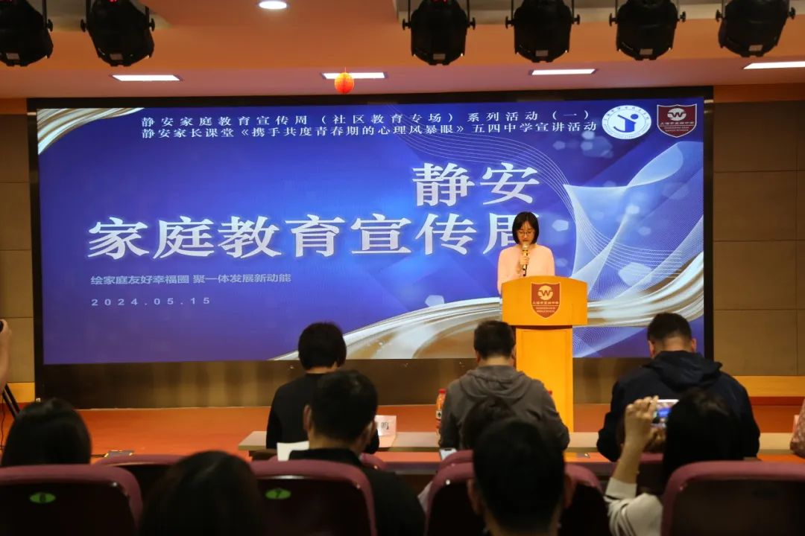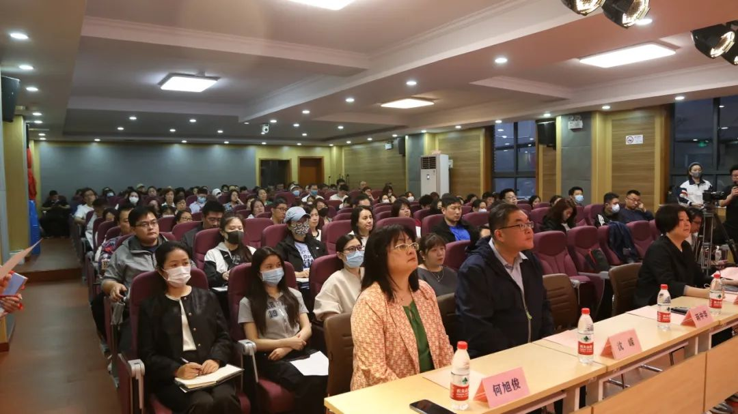

启动仪式上，静安社区学院院长蒋中华发表讲话，并向五四中学赠送家庭教育书籍。通过家庭教育主题资源配送引导广大家长、老师正确认识和理解家庭教育的重要性和必要性，让孩子在学校、家庭和社会的共同努力下健康成长、全面发展。

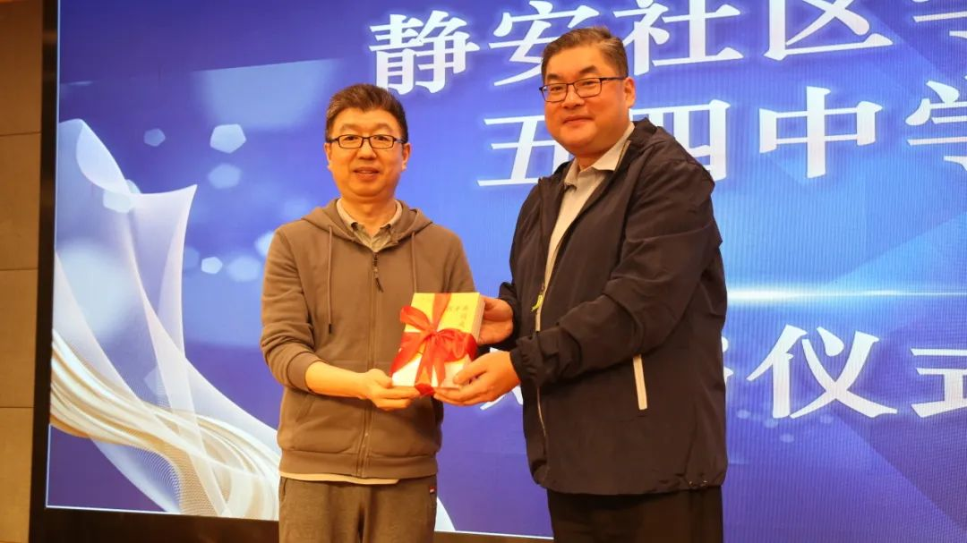

随后，**静安社区学院家庭教育宣传周**的第一场活动——《携手共度青春期的心理风暴眼》宣讲正式开启。**教育学博士李爱铭**结合多年的专业知识和经验，现场与各位家长与老师共同分享青春期孩子面临的问题与解决方法。

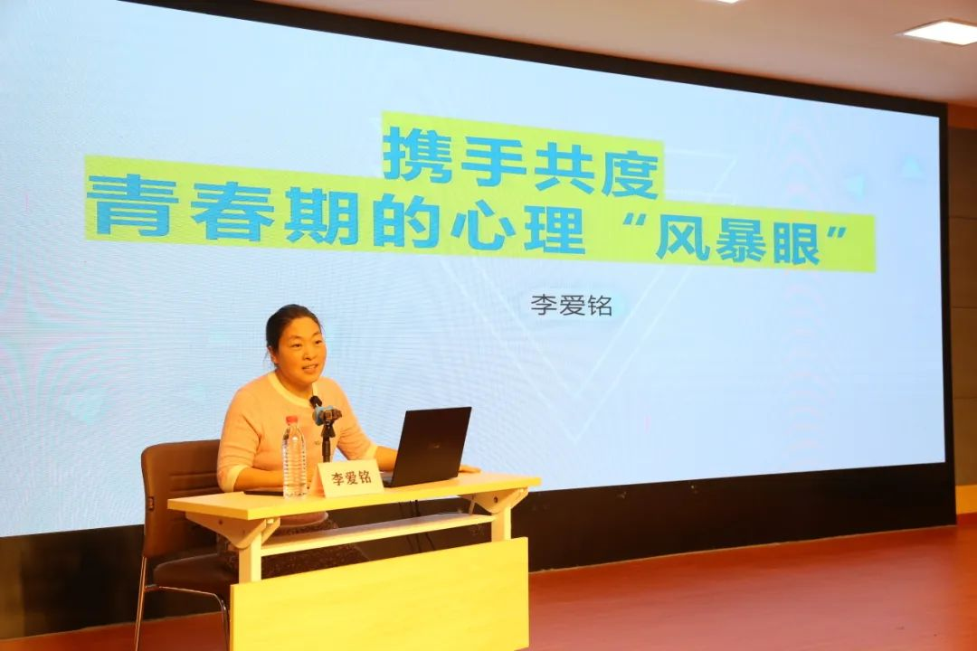

在宣讲中，李博士为家长们介绍了孩子在青春期经历的身体、情绪、社交等方面的变化，从家庭关系调整、生涯规划减负、身体发展支持、手机有效治理四个方面入手，细细分析了当更年期遇上青春期，该如何消弭逆反对抗；如何学习“内卷”破圈进行多元智能换道成才；如何通过性别教育、运动与睡眠在为孩子的身体发展提供帮助；如何有效治理孩子“手机成瘾”的陋习等家长最关心的家庭教育问题。

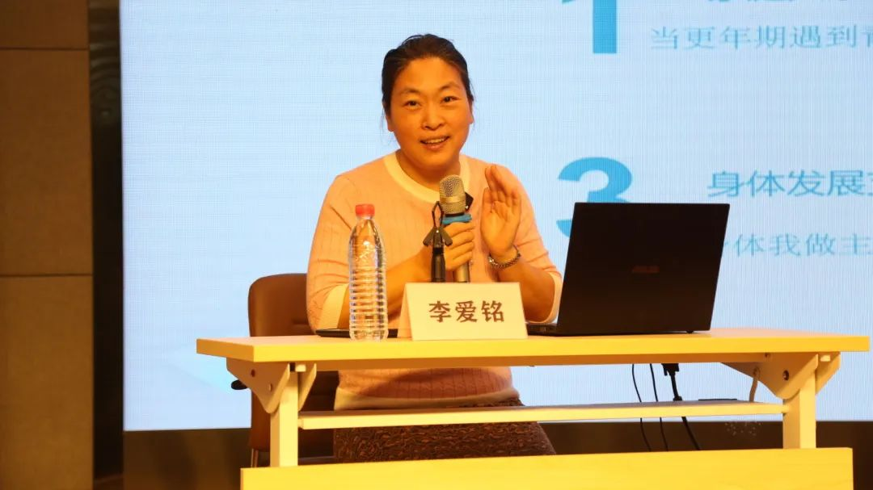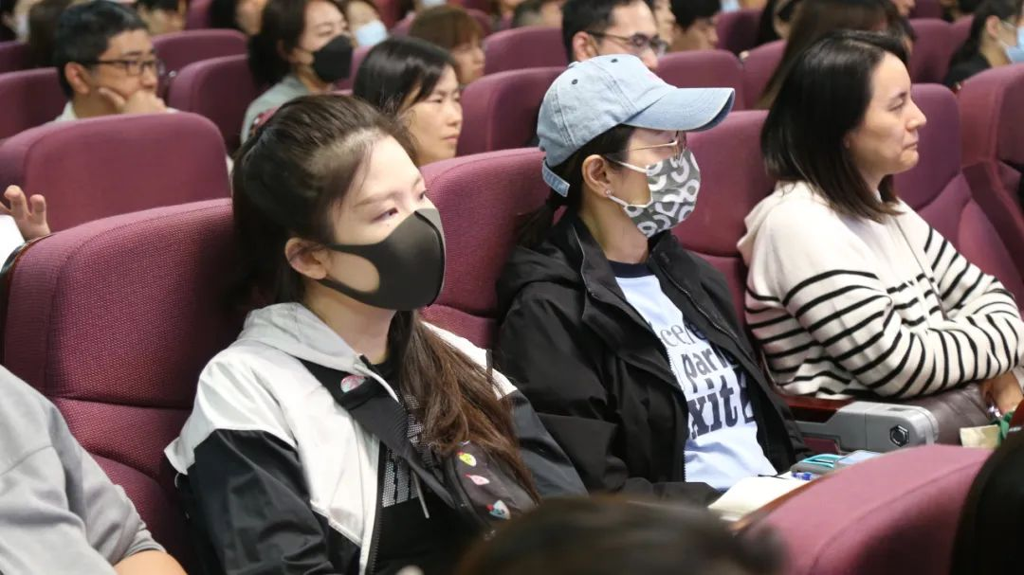

李博士用一个个深入浅出的例子引导家长们理解青春期孩子们面临的成长困惑与心理需求，帮助家长们用正确、高效的方式构建和谐的青春期亲子关系。

她说，青春期的孩子面临“内忧外患”，身心变化所引起的“半成熟”状态，会导致情绪的多变以及矛盾冲突频发。家长、学校和孩子保持良好的关系，转变父母、老师的角色定位，从养育者到教练再到顾问与朋友，以一种尊重、理解、平等的方式拉近彼此的沟通。把握沟通的时机，做合格的倾听者。

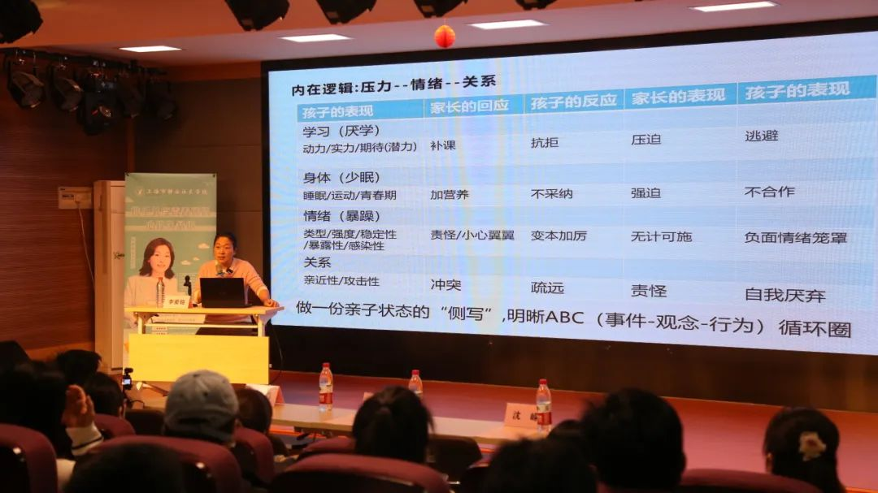

**家长感言**

**家长一：**

每个孩子在不同成长阶段遇到的问题不一样，李老师的宣讲非常切实地讲到了我们家长在家庭教育中遇到的问题，比如说学业管理、手机的管理问题，这些都是我们家长在平时的教育中觉得非常头疼的难题，李老师的宣讲更新了我们的家庭教育理念，提供了非常切实的经方式和方法。我们家、校、社联系起来，共同助力孩子的教育，这是真正能帮助到孩子的事情。

**家长二：**

通过今天李博士的宣讲，对于我们这些孩子处于初中阶段的家长，收获很大。孩子正值青春期，这场讲座让我们心中的疑问和困惑得到了解决。希望这类的讲座能够继续办下去，让我们这些迷茫的父母能够得到系统的指导。

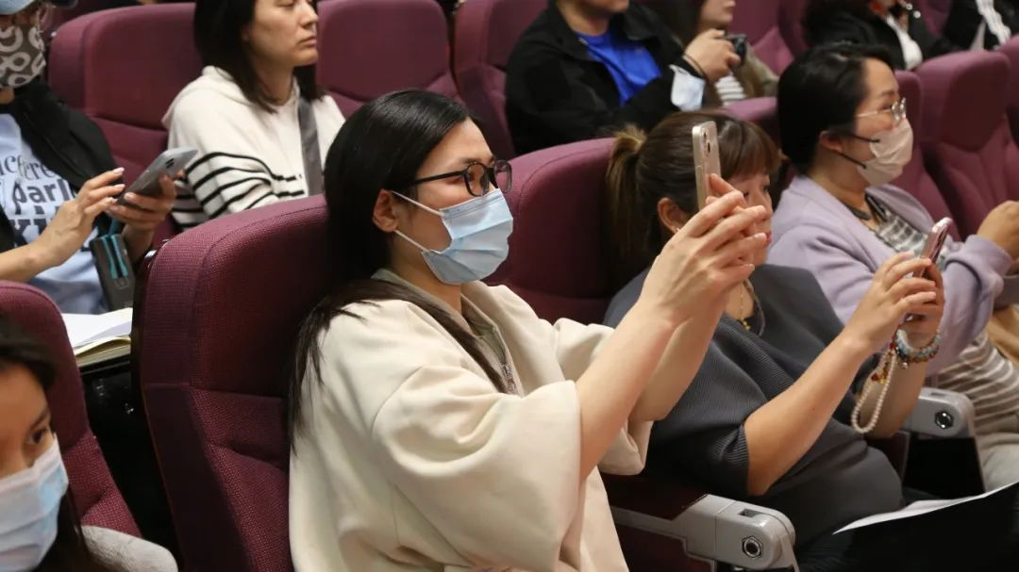

长三角“家校社协同育人”共同体成员单位合肥开放大学、德清县社区教育学院、瑞安城市学院（瑞安社区学院）也发动当地青春期孩子家长参与了《携手共度青春期的心理风暴眼》的在线宣讲。

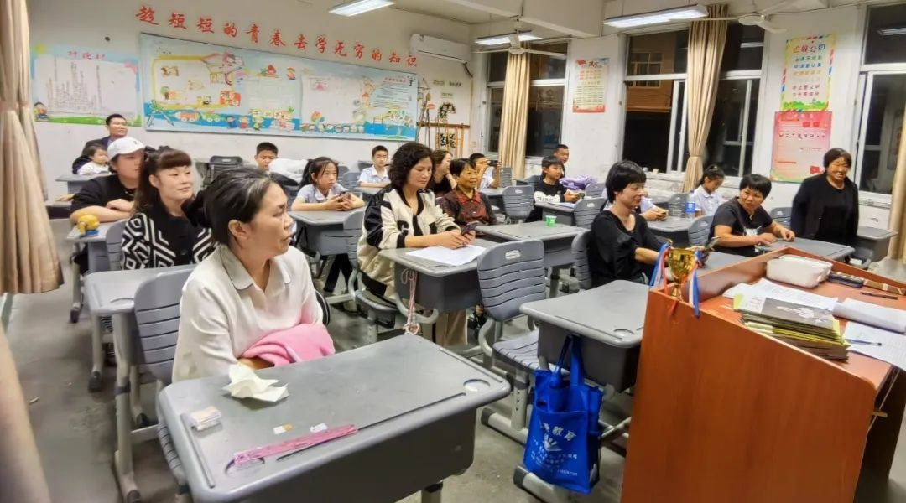

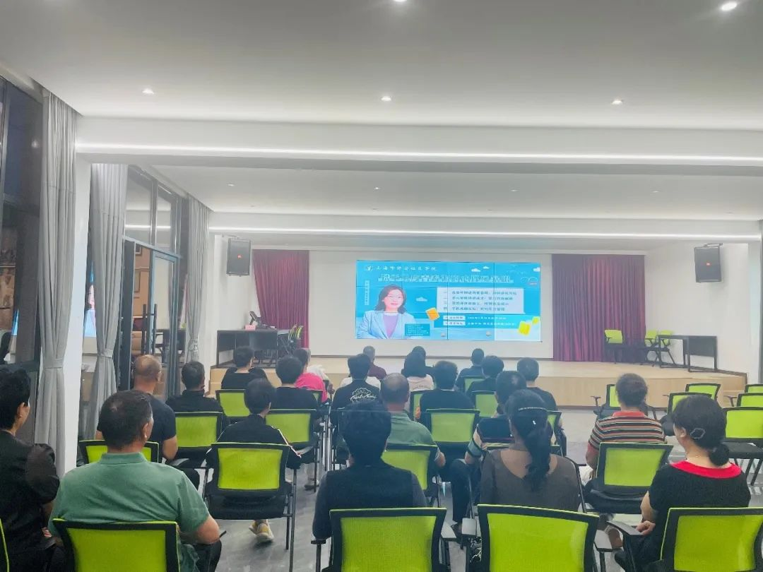

瑞安社区学院收看宣讲

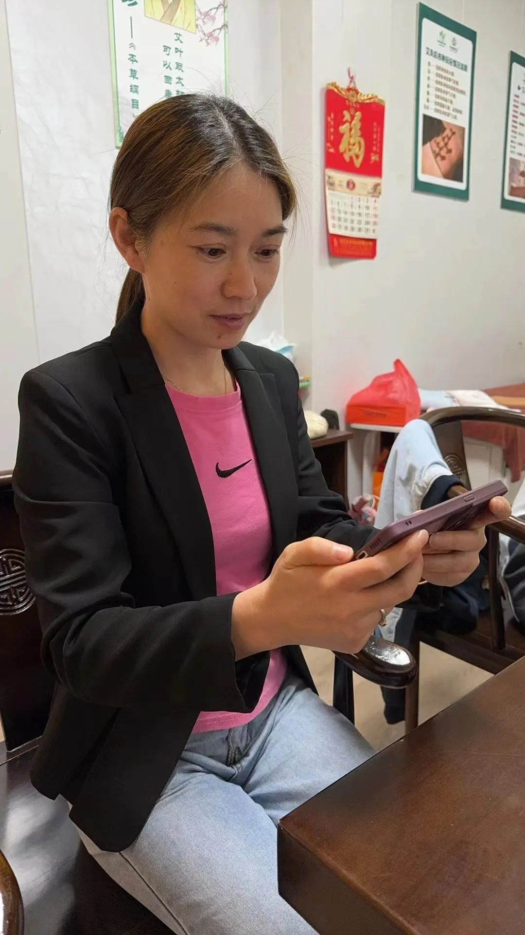

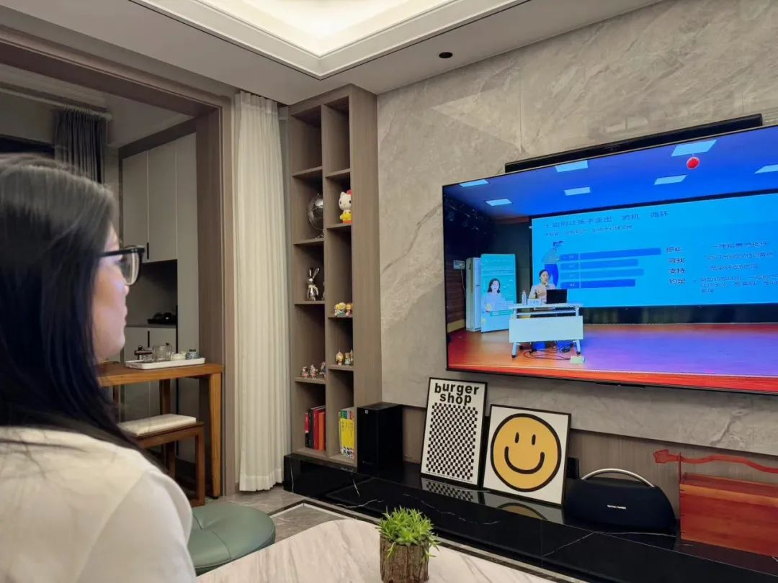

德清县社区教育学院收看宣讲

活动最后，静安社区学院肖老师介绍了静安社区学院有关家庭教育的资源：“静安学习网”“乐学静安”“e读静安”网页、公众号、小程序三位一体的学习平台。平台为广大家庭提供电子书、电子期刊、讲座视频、有声书和在线回本等数字化学习资源，通过便捷的线上学习方式，促进家庭亲子关系和谐。

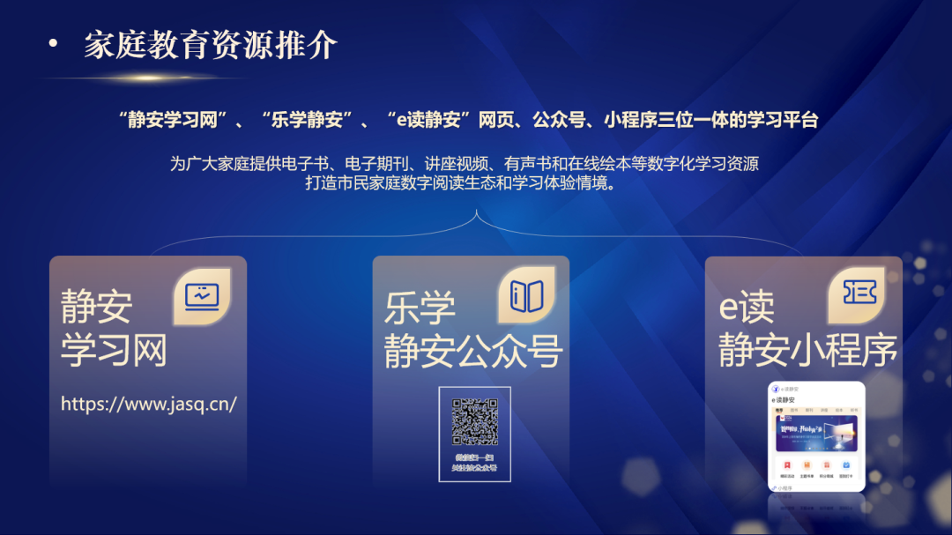

2024年上海市家庭教育宣传周暨静安家庭教育宣传周(社区教育专场)将在5-6月期间，推出家庭教育讲座、亲子观鸟活动、家庭教育主题资源配送、“数智书香，筑梦亲子共读时光”体验活动、2-6岁亲子科学游戏体验等一系列丰富多彩的家庭教育活